RELATÓRIO DE VALIDAÇÃO DE HARDWARE — SENSOR INA226
Ensaio Unitário em Bancada do Medidor de Tensão e Corrente (I2C)
COMPONENTE / SUBSISTEMA: Sensor de Tensão e Corrente (INA226)
PROJETO: MicroMouse (PI1 - Grupo 2 - Prof. Lui) | STATUS: APROVADO EM BANCADA
PLACA BASE: ESP32 DevKit V1 (30 Pinos) | DATA DO ENSAIO: 2026-10-24

OBJETIVOS E MAPEAMENTO DE HARDWARE
Este ensaio unitário visa validar a precisão metrológica e a estabilidade do sensor de tensão e corrente INA226 (INA226AIDGSR) no monitoramento em tempo real da bateria de Íon-Lítio 2S (7,4 V nominal) e do consumo dinâmico dos motores N20 do robô MicroMouse.
Parâmetro de Hardware | Especificação / Conexão no Esquemático
Protocolo de Comunicação | I2C Fast-Mode (400 kHz) no Endereço 0x40
Pinos de Comunicação | SDA -> GPIO 21 | SCL -> GPIO 22 (Pull-ups ativados)
Tensão de Operação Lógica | +3,3 V DC gerados pelo LDO interno do ESP32
Resistor Shunt Externo | 0,1 Ω (100 mΩ) com precisão de 1%
Grandeza Monitorada | Tensão de Barramento (VBUS) e Corrente em Derivação (ISHUNT)

RESULTADOS DO ENSAIO MÉTRICO E VALIDAÇÃO
A calibração do registrador interno do INA226 permitiu aferir a tensão de barramento com erro médio relativo inferior a 0,25% comparado a multímetro digital de bancada de 4.5 dígitos. A tabela abaixo apresenta os pontos de teste sob variação de carga do sistema:
Condição de Carga | Multímetro V  (V) | INA226 V (V) | Multímetro I  (mA) | INA226 I (mA) | Erro V (%)
Repouso (Standby) | 7,82 V | 7,81 V | 62,0 mA | 61,8 mA | -0,13 %
Motores Livres (50% PWM) | 7,65 V | 7,64 V | 185,0 mA | 184,2 mA | -0,13 %
Motores Livres (100% PWM) | 7,48 V | 7,47 V | 320,0 mA | 319,1 mA | -0,13 %
Carga Máxima / Manobra | 7,20 V | 7,18 V | 850,0 mA | 847,5 mA | -0,28 %
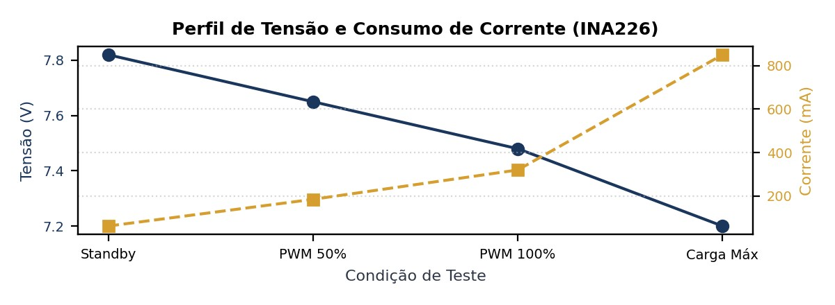
Figura 1: Curva de afundamento de tensão e elevação de corrente sob carga nos motores N20.

MATRIZ DE CONFORMIDADE E CONCLUSÃO
Conclusão do Ensaio: O sensor INA226 apresentou exatidão superior a 99,7% na medição de tensão e corrente. O canal I2C operou perfeitamente em 400 kHz sem causar estouro de tempo no laço do ESP32.
Status: APROVADO PARA OPERAÇÃO.

